Sortie club « Paris-Nice 2021 »

# Parcours n°1 – 160Km – 1700 mètres de dénivelé

Colombes (Vers Neuilly) – La Garenne-Colombes – Courbevoie – Neuilly (vers quai de Seine) – Bois de Boulogne (Paris) – Boulogne (vers Pont de Sèvres) – Sèvres – Chaville – Vélizy (Montée de Sèvres à Vélizy – 5,97Km à 2,1%) – Jouy-en-Josas (Côte d’HEC – 1,3Km à 4%) – Saclay (Etang de Saclay) – Saint-Aubin – Gif-sur-Yvette (**Côte de la Vacheresse – 2,41Km à 3,6% -côte de 4eme catégorie**) – Les Molières – Boullay-les-Troux – Choisel (Côte de la Ferté – 0,52Km à 10,1%) – Senlisse – Vaux de Cernay – Auffargis – Le Perray-en-Yvelines – Etangs de Hollande – Montfort-L’amaury – Les Mesnuls (secteur pavé des Mesnuls – 0,49Km + Côte de Mesnuls 1,29 Km à 5,3%) – Les Bréviaires – Le Perray – Auffargis – Les Vaux de Cernay – Senlisse – Dampierre (**Côte des 17 tournants – 1,33Km à 4,9% - Côte de 4eme catégorie)** – Chevreuse (Côte de Méridon – 1,35Km à 5,2%) – Boullay-les-Troux – Saint-Rémy-en-Chevreuse (Côte de Saint-Rémy – 1,42Km à 5,8% - Côte de 4eme catégorie) – Magny-les-Hameaux – Châteaufort (Mur de Châteaufort – 0,88Km à 5,8%) – Toussus-Le-Noble - Les Loges-en-Josas – Jouy-en-Josas (**Côte de l’Homme Mort – 1,91Km à 4,2% - Côte de 4eme catégorie**) – Vélizy – Viroflay – Forêt de Meudon (Côte du Pavé de Meudon) – Meudon (secteur pavé de Meudon – 0,3Km) – Sèvres – Parc de Saint-Cloud (côte des Lacets du Pavillon de Breteuil – 0,55Km à 6,9% +secteur pavé du Parc de Saint-Cloud) – Boulogne – Bois de Boulogne (Paris) – Neuilly – Courbevoie - La Garenne-Colombes – Colombes

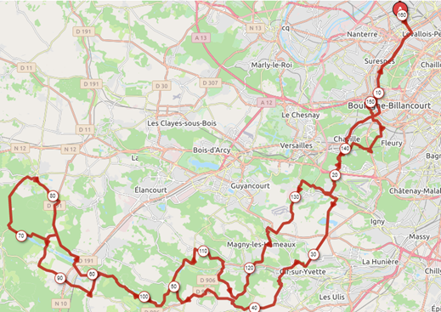

Trace Openrunner : <https://www.openrunner.com/r/12656825>

# Parcours n°2 – 100Km – 1100 mètres de dénivelé

Colombes (Vers Neuilly) – La Garenne-Colombes – Courbevoie – Neuilly (vers quai de Seine) – Bois de Boulogne (Paris) – Boulogne (vers Pont de Sèvres) – Sèvres – Chaville – Vélizy (Montée de Sèvres à Vélizy – 5,97Km à 2,1%) – Jouy-en-Josas (Côte d’HEC – 1,3Km à 4%) – Saclay (Etang de Saclay) – Saint-Aubin – Gif-sur-Yvette (**Côte de la Vacheresse – 2,41Km à 3,6% -côte de 4eme catégorie**) – Les Molières – Boullay-les-Troux – Choisel (Côte de la Ferté – 0,52Km à 10,1%) – Senlisse - Dampierre (**Côte des 17 tournants – 1,33Km à 4,9% - Côte de 4eme catégorie)** – Chevreuse – Saint-Rémy-en-Chevreuse (**Côte de Saint-Rémy – 1,42Km à 5,8% - Côte de 4eme catégorie**) – Magny-les-Hameaux – Châteaufort (Mur de Châteaufort – 0,88Km à 5,8%) – Toussus-Le-Noble - Les Loges-en-Josas – Jouy-en-Josas (**Côte de l’Homme Mort – 1,91Km à 4,2% - Côte de 4eme catégorie**) – Vélizy – Viroflay – Forêt de Meudon (Côte du Pavé de Meudon) – Meudon (secteur pavé de Meudon – 0,3Km) – Sèvres – Parc de Saint-Cloud (côte des Lacets du Pavillon de Breteuil – 0,55Km à 6,9% +secteur pavé du Parc de Saint-Cloud) – Boulogne – Bois de Boulogne (Paris) – Neuilly – Courbevoie - La Garenne-Colombes – Colombes

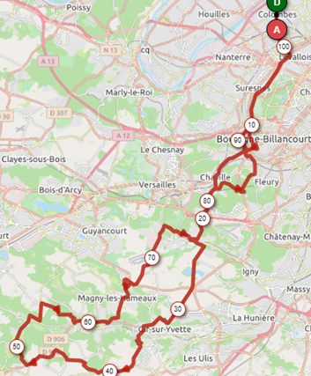

Trace Openrruner : <https://www.openrunner.com/r/12652359>

# Parcours n°3 – 85Km – 900 mètres de dénivelé

Colombes (Vers Neuilly) – La Garenne-Colombes – Courbevoie – Neuilly (vers quai de Seine) – Bois de Boulogne (Paris) – Boulogne (vers Pont de Sèvres) – Sèvres – Chaville – Vélizy (Montée de Sèvres à Vélizy – 5,97Km à 2,1%) – Jouy-en-Josas (Côte d’HEC – 1,3Km à 4%) – Saclay (Etang de Saclay) – Saint-Aubin – Gif-sur-Yvette (**Côte de la Vacheresse – 2,41Km à 3,6% -côte de 4eme catégorie**) – Les Molières - Saint-Rémy-en-Chevreuse (**Côte de Saint-Rémy – 1,42Km à 5,8% - Côte de 4eme catégorie**) – Magny-les-Hameaux – Châteaufort (Mur de Châteaufort – 0,88Km à 5,8%) – Toussus-Le-Noble - Les Loges-en-Josas – Jouy-en-Josas (**Côte de l’Homme Mort – 1,91Km à 4,2% - Côte de 4eme catégorie**) – Vélizy – Viroflay – Forêt de Meudon (Côte du Pavé de Meudon) – Meudon (secteur pavé de Meudon – 0,3Km) – Sèvres – Parc de Saint-Cloud (côte des Lacets du Pavillon de Breteuil – 0,55Km à 6,9% +secteur pavé du Parc de Saint-Cloud) – Boulogne – Bois de Boulogne (Paris) – Neuilly – Courbevoie - La Garenne-Colombes – Colombes

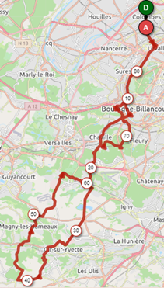

Trace Openrunner : <https://www.openrunner.com/r/12654699>

# Parcours n°4 – 65Km – 600 mètres de dénivelé

Colombes (Vers Neuilly) – La Garenne-Colombes – Courbevoie – Neuilly (vers quai de Seine) – Bois de Boulogne (Paris) – Boulogne (vers Pont de Sèvres) – Sèvres – Chaville – Vélizy (Montée de Sèvres à Vélizy – 5,97Km à 2,1%) – Jouy-en-Josas (Côte d’HEC – 1,3Km à 4%) – Saclay (Etang de Saclay) – Villiers-le-Bâcle - Toussus-Le-Noble - Les Loges-en-Josas – Jouy-en-Josas (**Côte de l’Homme Mort – 1,91Km à 4,2% - Côte de 4eme catégorie**) – Vélizy – Viroflay – Forêt de Meudon (Côte du Pavé de Meudon) – Meudon (secteur pavé de Meudon – 0,3Km) – Sèvres – Parc de Saint-Cloud (côte des Lacets du Pavillon de Breteuil – 0,55Km à 6,9% +secteur pavé du Parc de Saint-Cloud) – Boulogne – Bois de Boulogne (Paris) – Neuilly – Courbevoie - La Garenne-Colombes – Colombes

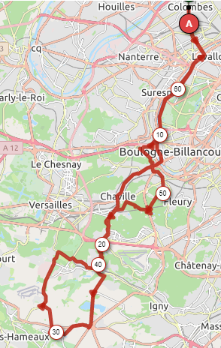

Trace Openrunner : <https://www.openrunner.com/r/12654893>